**Computer Organization 2019**

**HOMEWORK 1**

系級: 資訊111 學號: F14076083 姓名: 魏湧致

**實驗結果圖:**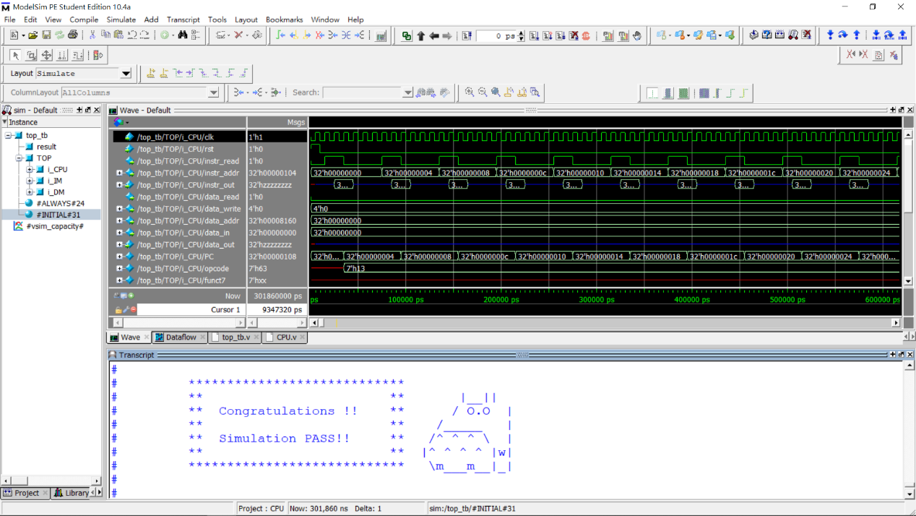

**程式運作流程:**

由波型圖可以看出:

1. 當instr_read=1時下一個cycle就會讀出要做的指令instr_out，再依據instr_out的opcode及funt來判斷要執行哪個指令。
2. data_read=1時下一個cycle讀出資料data_out
3. data_wtite=1111時下一個cycle將data_in寫到memory裡

data_write=0001,0010,0100,1000分別將data_in的對應byte寫到memory

data_write=0011,1100分別將data_in的對應half word寫到memory

**心得**

這次的作業讓我們練習了如何實作single cycle的CPU，讓我們更了解single cycle的訊號要如何控制。